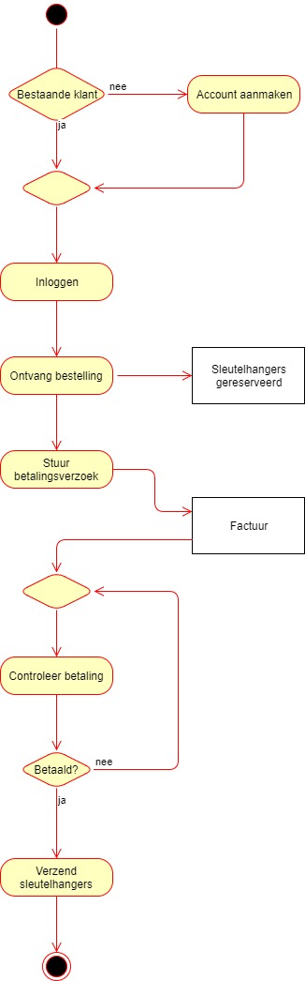**Ria’s Sleutelhangers**

**Activiteitenschema bedrijfsproces verkoop**

­­Het belangrijkste bedrijfsproces van de te ontwikkelen webshop voor de verkoop van sleutelhangers is uiteraard het verkoopproces. In het activiteitenschema aan de rechterkant is schematisch weergegeven hoe dit in zijn werk gaat.

Voordat de klant in staat is om een bestelling te maken, moet hij/ zij eerst inloggen op de website. Mocht het een nieuwe klant zijn, moet hij/ zij eerst een account aanmaken. Nu kan de klant een bestelling plaatsen en ontvangt het systeem deze. Hierna worden direct de desbetreffende sleutelhangers gereserveerd in het systeem, om te voorkomen dat andere klanten dezelfde sleutelhanger proberen te bestellen.

Nadat de bestelling binnen is, maakt de webshopeigenaar een factuur op met de kosten. Dit dient via online bankieren overgemaakt te worden en hiervoor wordt geen betalingssysteem zoals Ideal of PayPal gebruikt, omdat hier te veel kosten aan verbonden zijn. Dit online betalen van de klant staat dus los van de website.

Eens in de zoveel tijd zal de webshopeigenaar bij haar bank moeten controleren of de betaling binnen is. Zodra deze binnen is, kan ze het pakketje of de brief op de post sturen en is het aan de postleverancier om het pakketje bij de klant te bezorgen. De webshop werkt dus alleen met betalen vooraf.

**Use case diagram Ria’s Sleutelhangers bedrijfsproces verkoop**

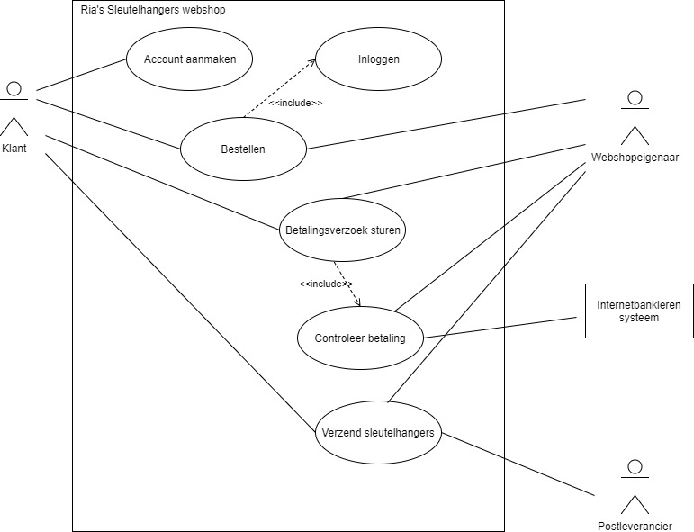

**Use case beschrijvingen**

|  |
| --- |
| Account aanmaken |
| Nummer: 1 |
| Actor: Klant |
| Voorwaarde: Scherm voor registreren nieuwe klant is geopend |
| Hoofdscenario:  1: Klant voert alle verplichte velden in.  2: Systeem controleert het bestaan van het ingevoerde adres.  3: Systeem controleert of alle verplichte velden zijn ingevuld.  3: Systeem verwijst klant door naar inlogpagina. |
| Resultaat: De klant staat geregistreerd met alle nodige gegevens om een eventuele bestelling te kunnen verzenden naar zijn/ haar adres en wordt naar de inlogpagina doorverwezen |

|  |
| --- |
| Inloggen |
| Nummer: 2 |
| Actor: Klant |
| Voorwaarde: Scherm voor inloggen is geopend |
| Hoofdscenario:  1: Klant voert inloggegevens in.  2: Systeem controleert of de gebruikersnaam (of het emailadres, wat ook als gebruikersnaam geaccepteerd wordt) voorkomt in het systeem.  3: Systeem controleert of het wachtwoord juist is. |
| Resultaat: Klant wordt doorgestuurd naar de homepagina van de webshop en ziet dat hij ingelogd is |

|  |
| --- |
| Bestellen |
| Nummer: 3 |
| Actor: Klant |
| Voorwaarde: Winkelwagen scherm is geopend |
| Hoofdscenario:  1: Klant klikt op bestelling afronden.  2: Systeem vraagt de klant om een bevestiging dat hij/ zij de bestelling wil afronden.  3: Systeem laat de bij het registreren ingevulde adres en e-mailadres (waarop factuur binnenkomt) zien en vraagt om een bevestiging dat deze juist zijn. |
| Resultaat: Systeem vermeldt dat binnen zoveel werkdagen de factuur op de mail komt, waarna na betaling daarvan binnen zoveel dagen de sleutelhangers op de post worden gedaan |

|  |
| --- |
| Betalingsverzoek versturen |
| Nummer: 4 |
| Actor: Webshopeigenaar |
| Voorwaarde: Bestelling is binnengekomen in de database |
| Hoofdscenario:  1: De webshopeigenaar zoekt de sleutelhangers op en calculeert de verzendkosten.  2: Middels een praktisch formulier op de website vult de webshopeigenaar zelf de kosten van het verzenden in, de rest is automatisch ingevuld door het systeem.  3: Met een druk op de knop verzendt de webshopeigenaar een factuur naar de mail van de klant. |
| Resultaat: De klant ontvangt een factuur op de mail met een verzoek tot betaling |

|  |
| --- |
| Controleer betaling |
| Nummer: 5 |
| Actor: Webshopeigenaar |
| Voorwaarde: De webshopeigenaar is ingelogd op haar internetbankieren |
| Hoofdscenario:  1: De webshopeigenaar ziet dat er een betaling binnen is en kijkt onder beschrijving naar het ordernummer.  2: De webshopeigenaar zoekt in de database op bij welke bestelling dit hoort.  3: De webshopeigenaar stuurt met een druk op de knop een mail naar de klant dat de betaling binnen is en dat het pakket of de brief binnen x werkdagen wordt verstuurd. |
| Resultaat: De klant ontvangt een mail dat de betaling binnen is en dat de bestelling binnen x werkdagen wordt verstuurd |

|  |
| --- |
| Verzend sleutelhangers |
| Nummer: 6 |
| Actor: Webshopeigenaar, postleverancier |
| Voorwaarde: De betaling is binnen en gecontroleerd |
| Hoofdscenario:  1: De webshopeigenaar geeft het pakketje af bij een afgeefpunt voor pakketten, of, in geval van een brief, doet de brief op de post.  2: De webshopeigenaar zet de bestelling op afgerond.  3: De postleverancier bezorgt de bestelling bij de klant. |
| Resultaat: De klant ontvangt zijn bestelling |